České a slovenské e-shopy se přibližují zákazníkům, 55 % z nich má kamennou prodejnu. Řada služeb přesto často chybí
Praha, 16. prosince 2025 – Více než polovina českých a slovenských e-shopů dnes kombinuje online prodej s kamennou prodejnou nebo showroomem a většina disponuje vlastním skladem. Přestože osobní odběr se stal napříč trhem standardem, řada dalších služeb – od personalizace produktů až po dopravu vlastními vozy – zůstává doménou pouze zhruba čtvrtiny prodejců. Ukazuje to průzkum agentury B-inside (2025) realizovaný pro společnost Seyfor mezi zástupci české a slovenské e-commerce.
Kamenné prodejny jako stále důležitý prvek
Více než polovina trhu kombinuje online prodej s kamennou pobočkou. Celkem 55 % e-shopů má vlastní prodejnu nebo showroom, dalších 6 % ji zatím nemá, ale plánuje zřídit, a 2 % ji sice využívají, ale chtějí ji zrušit. Zbývajících 36 % kamennou prodejnu nemá a ani to neplánuje. Pravděpodobnost kamenné pobočky roste logicky s rostoucí velikostí firmy: mezi středními i velkými e-shopy ji uvádí shodně 63 %, u malých 51 % a u mini e-shopů 48 %.
Vlastní sklady převažují nad outsourcovaným fulfillmentem
V oblasti logistiky převažuje vlastní skladová infrastruktura. Naprostá většina e-shopů provozuje jeden vlastní sklad, větší provozy využívají někdy vlastních skladů více. Jen přibližně desetina e-shopů svůj sklad plně nebo částečně outsourcuje a bez skladů funguje 9 % obchodů.
Struktura se liší podle velikosti, již malé e-shopy se až na výjimky bez využití skladů neobejdou. Logistika středních firem stojí z 83 % zpravidla na jednom, případně na více vlastních skladech a v 9 % případů využívají čistý fulfillment (9 %). Velcí hráči spoléhají také většinově na vlastní sklady.

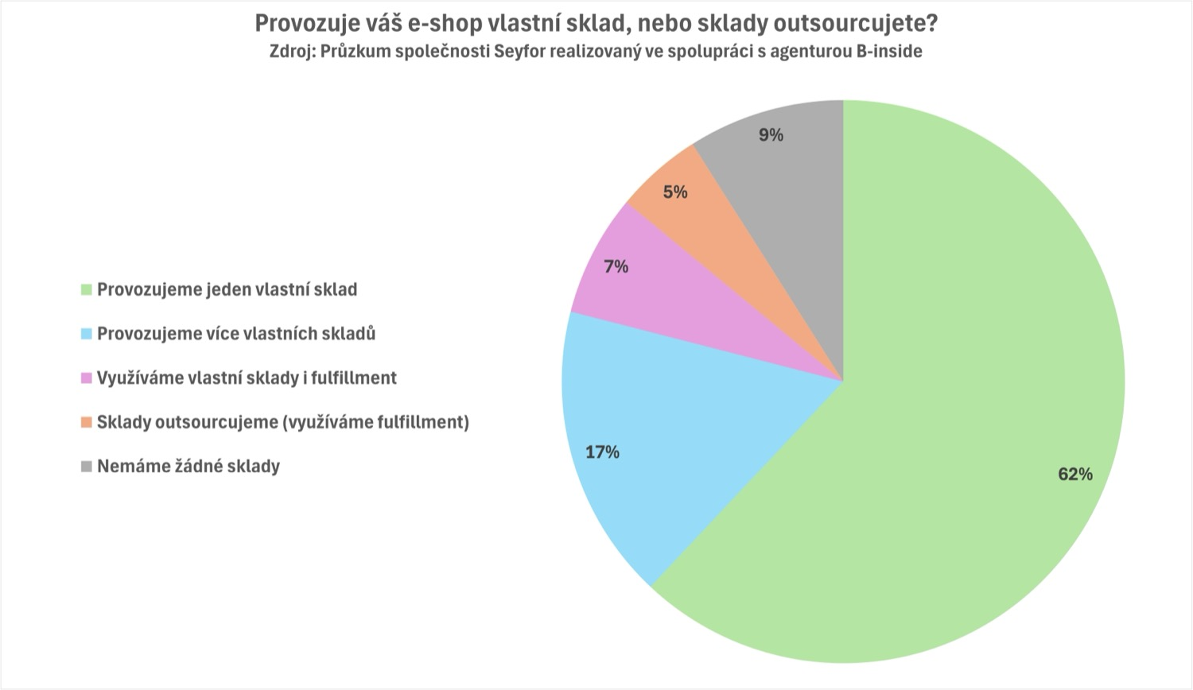

Nabízené služby: osobní odběr je standard, ostatní výjimkou
V nabídce doplňkových služeb je jasným standardem osobní odběr, který zákazníkům nabízí 86 % e-shopů. Další služby jsou už podstatně méně rozšířené: předprodejní poradenství uvádí 49 %, věrnostní program 39 %, výrobu na zakázku 30 %, vlastní servis a opravy 27 % a dopravu vlastními vozy 26 %. Personalizaci produktů (například potisk, gravírování nebo úpravy) a montáž či instalaci shodně nabízí 24 % obchodů. Průměrně e-shopaři nabízejí tři z uvedených služeb.
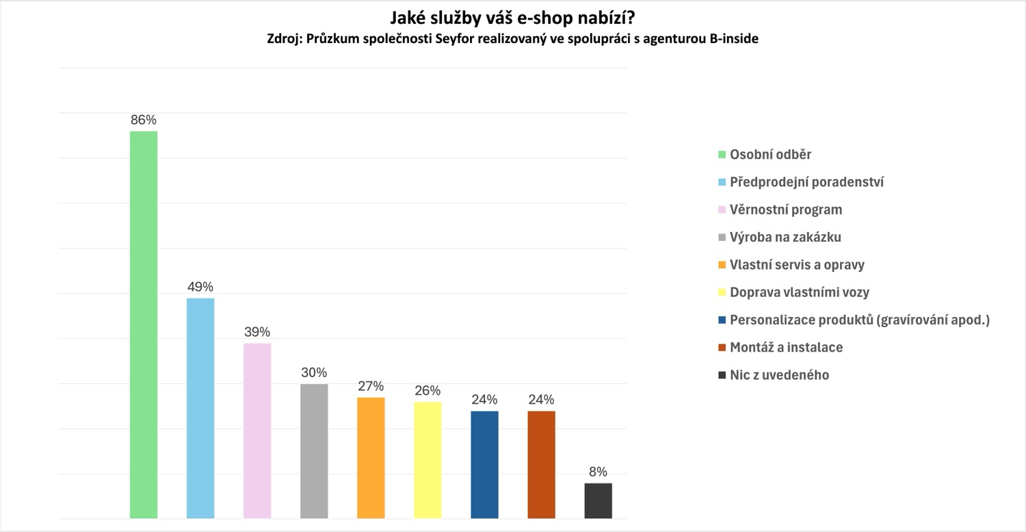
Více než polovina e-shopů umožňuje zákazníkům nákup ve více měnách (57 %). 15 % tuto možnost zatím nemá, ale plánuje ji zavést, 25 % ji nenabízí a ani s ní nepočítá.
Integrované řízení jako klíč k efektivitě e-shopů
„Z průzkumu je vidět, že české a slovenské e-shopy už dávno nejsou jen čistě online projekty. Provozují vlastní sklady, často i kamenné prodejny a zákazníkům nabízejí stále širší škálu služeb. To všechno ale klade vysoké nároky na vnitřní řízení a propojení procesů napříč celým byznysem,“ říká Tomáš Komárek, ředitel obchodní divize Money ERP a Vario ve společnosti Seyfor, a dodává: „V praxi se často setkáváme s tím, že firmy využívají několik oddělených systémů pro sklad, e-shop, účetnictví nebo CRM. Takový model může efektivně fungovat, dokud je e-shop malý. Jakmile ale začne růst, bez integrovaného řízení bude přicházet o přehled i efektivitu. Základ pro to, aby bylo možné propojit obchodní, skladové a servisní procesy do jednoho celku a udržet kontrolu i při expanzi, představují v dnešní době moderní ERP systémy. Dříve nebo později se bez nich větší e-shopy neobejdou, pokud chtějí zůstat konkurenceschopní.“
O průzkumu
Průzkum byl realizován v roce 2025 mezi více než 430 provozovateli e-shopů různých velikostí v České republice a na Slovensku. Mimo jiné se zaměřil se na zjištění stavu digitalizace e-commerce, postojů obchodníků k novým technologiím a na identifikaci konkrétních překážek v rozvoji podnikání.
--

O společnosti SEYFOR
Seyfor, a. s. je jedním z velkých evropských dodavatelů ICT řešení. Společnost má přes 1 900 zaměstnanců a obsluhuje zákazníky ve 42 zemích. Dlouhodobě patří k nejrychleji rostoucím IT společnostem v regionu, v České republice je největším výrobcem účetních, ERP, mzdových a HR systémů. V posledních letech firma významně rozšířila své portfolio také o pokladní systémy, software pro řízení náboru či digitální transformaci. Její dlouhodobý růst zdůrazňují v poslední době významné akvizice společností napříč evropskými zeměmi, které doplňují portfolio a posilují pozici společnosti jak na lokálním českém, tak i na dalších zahraničních trzích. Ovládajícími vlastníky společnosti jsou slovenská společnost Sandberg Capital a český podnikatel Martin Cígler. Firma byla původně založena v České republice v roce 1990 jako Cígler Software, v letech 2017–2022 působila pod značkou Solitea.

